**Przyszłość firmowych stron internetowych – co nas czeka w erze AI i mobilności?**

**Jeszcze kilka lat temu firmowa strona internetowa była cyfrową wizytówką – statyczną, prostą, często traktowaną jako obowiązek. Dziś to centrum komunikacji, sprzedaży, obsługi klienta i budowania marki. Ale co dalej? W świecie rosnącej roli sztucznej inteligencji, automatyzacji i świadomego użytkownika, strony internetowe przechodzą kolejną rewolucję. Oto sześć kluczowych trendów, które już dziś kształtują ich przyszłość.**

**Strony jako platformy, nie broszury**

Jeszcze do niedawna większość stron internetowych miała pasywny charakter: kilka podstron, podstawowe informacje o firmie i formularz kontaktowy. Dziś użytkownicy oczekują czegoś więcej niż tylko przeczytania, kim jesteś i co oferujesz. Chcą interakcji, odpowiedzi w czasie rzeczywistym, wartościowej treści i płynnej ścieżki do działania.

Nowoczesna strona internetowa pełni rolę interaktywnej platformy, w której użytkownik uczestniczy – nie tylko konsumuje treść, ale też wchodzi z nią w relację. To miejsce, w którym:

l

odwiedzający może natychmiast porozmawiać z firmą przez chat lub wideorozmowę,

l

klient skonfiguruje produkt lub usługę za pomocą interaktywnych narzędzi,

l

potencjalny kontrahent wypełni dynamiczny formularz, który zmienia się w zależności od jego odpowiedzi.

[Firmowe strony](https://calmfox.pl/strony-www.html) przestają być jednorodne dla wszystkich – dzięki wykorzystaniu danych i analityki możliwe jest personalizowanie treści w czasie rzeczywistym. Użytkownik z innego regionu, branży lub etapu ścieżki zakupowej może zobaczyć zupełnie inne nagłówki, oferty, przyciski czy sekcje strony niż ktoś inny.

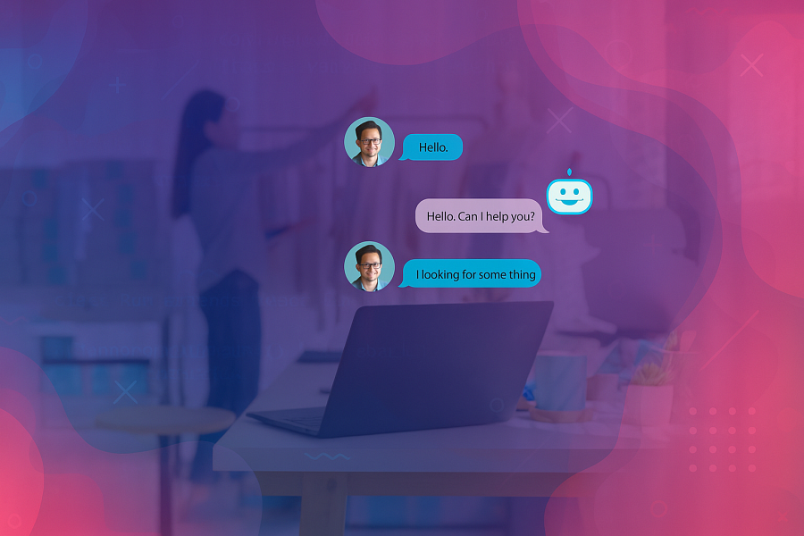

Coraz częściej strona działa również jako punkt integracji wielu kanałów: social media, systemy do umawiania spotkań, newslettery, CRM-y, platformy e-commerce czy cyfrowe wizytówki. W efekcie, granica między stroną www a aplikacją, platformą sprzedażową czy narzędziem do obsługi klienta – zaczyna się zacierać.

Taka transformacja wymaga nowego podejścia do projektowania – zarówno pod względem technologicznym, jak i strategicznym. Strona musi być stale rozwijana, testowana i dostosowywana. Przestaje być projektem „zrobionym raz i na zawsze”, a staje się cyfrowym organizmem reagującym na zmiany w zachowaniu użytkowników i rynku.

**Sztuczna inteligencja i automatyzacja**

Sztuczna inteligencja nie jest już ciekawostką – to realne narzędzie, które zmienia sposób działania stron firmowych. AI generuje treści, analizuje dane, przewiduje zachowania klientów i personalizuje ofertę. Chatboty oparte na dużych modelach językowych potrafią obsłużyć znaczną część zapytań klientów bez udziału człowieka.

W przyszłości zobaczymy również strony internetowe, które „uczą się” swoich użytkowników i dynamicznie dostosowują do ich preferencji, zarówno na poziomie treści, jak i wyglądu interfejsu.

**Mobile-first i aplikacyjność**

Większość ruchu internetowego pochodzi dziś z urządzeń mobilnych, dlatego projektowanie stron musi uwzględniać tę rzeczywistość od początku. Strony przyszłości będą funkcjonować jak aplikacje – szybkie, interaktywne, płynne, z dostępem offline i powiadomieniami.

Progressive Web Apps (PWA) to technologia, która pozwala tworzyć strony działające niemal identycznie jak natywne aplikacje, bez konieczności pobierania ich ze sklepu. Użytkownik korzysta z pełnej funkcjonalności, a firma zyskuje bezpośredni kontakt i większe zaangażowanie.

**Prywatność, bezpieczeństwo i decentralizacja**

Coraz większa świadomość użytkowników w zakresie prywatności sprawia, że firmy muszą traktować dane z najwyższą starannością. Transparentność w kwestii cookies, danych osobowych i śledzenia zachowań nie jest już opcją – to wymóg, którego oczekują klienci i regulacje prawne.



W dłuższej perspektywie pojawia się też pytanie o decentralizację – technologia blockchain, logowanie przez portfele kryptograficzne, własność danych przez użytkownika. Choć brzmi to futurystycznie, niektóre marki już dziś testują takie rozwiązania.

**Integracja z CRM i automatyzacją marketingu**

Firmowa strona coraz częściej działa w ścisłym powiązaniu z innymi systemami: CRM, marketing automation, systemami sprzedażowymi czy platformami do analityki. To pozwala lepiej zarządzać leadami, mierzyć skuteczność działań i personalizować komunikację.

Dzięki integracjom możliwe jest m.in.:

l

automatyczne wysyłanie wiadomości do klienta po zostawieniu formularza,

l

śledzenie całej ścieżki klienta – od kliknięcia w reklamę do podpisania umowy,

l

dynamiczne dostosowywanie treści na stronie w zależności od segmentu klienta.

**Wideo, AR i immersyjna treść**

Nowe pokolenia użytkowników oczekują treści, które są szybkie, angażujące i multimedialne. Wideo przejmuje rolę głównego medium komunikacji – zarówno w formie mikrotreści (reelsy, shorts), jak i dłuższych prezentacji czy webinarów.

W wybranych branżach coraz większą rolę odgrywają też treści immersyjne: wizualizacje 3D, rozszerzona rzeczywistość (AR), interaktywne przewodniki. Wszystko po to, by klient mógł lepiej zrozumieć produkt lub usługę – jeszcze zanim zdecyduje się na kontakt.

Nie pytamy już, czy firmowe strony muszą się zmienić. Pytamy, kiedy i jak to zrobić najlepiej. Strona internetowa nie jest już dodatkiem do biznesu – jest jego cyfrowym sercem. Platformą kontaktu, miejscem sprzedaży, narzędziem budowania relacji i zaufania.

Warto już dziś spojrzeć na swoją stronę krytycznie: czy jest tylko cyfrową broszurą, czy może zaczyna już pełnić rolę nowoczesnej platformy? Przyszłość zaczyna się teraz – a strona, która nie nadąża, może stać się przeszkodą, nie wsparciem.